1对3辅导讲义
学员姓名： 学科教师：黄艳丽
年 级：八年级 辅导科目：语文
授课日期 | 年 月 日 | 时 间 | A / B / C / D / E / F 段
主 题 | 《诗词五首》+习作：表达要得体（发言稿、倡议书、邀请函）
学习目标 | - 理解诗词大意，背诵和默写诗词，掌握赏析古诗歌鉴赏的角度和方法。  - 能够得体的表达，掌握常见应用文体的表达方式。
教学内容


- 互动探索
火眼金晶：你能猜出下面的画面是那几首诗吗？
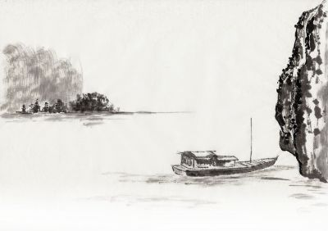
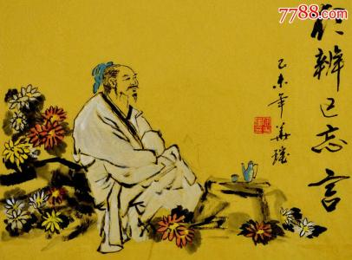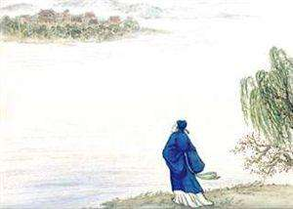
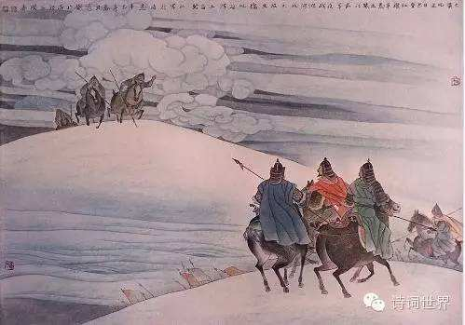
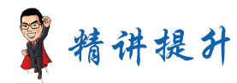
【知识梳理】
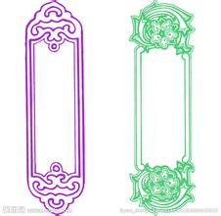
原文
饮 酒

陶渊明
结庐在人境，而无车马喧。
问君何能尔，心远地自偏。
采菊东篱下，悠然见南山。
山气日夕佳，飞鸟相与还。
此中有真意，欲辨已忘言。
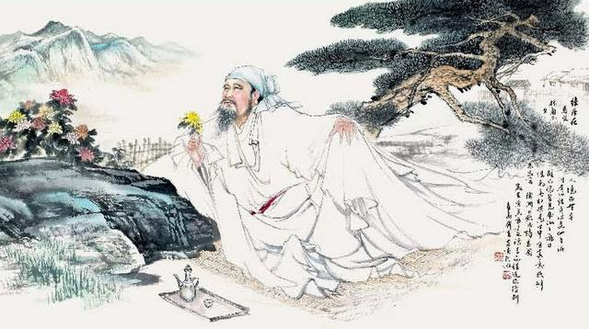
古诗今译
居住在人世间，却没有车马的喧嚣。
问我为何能如此，只要心志高远，自然就会觉得所处地方僻静了。
在东篱之下采摘菊花，悠然间，那远处的南山映入眼帘。
山中的气息与傍晚的景色十分好，有飞鸟，结着伴儿归来。
这里面蕴含着人生的真正意义，想要辨识，却不知怎样表达。
作品档案

据说，《饮酒》诗都是陶渊明在饮酒以后写的，但所写诗的内容不一定与饮酒的事情有关，抒写的是自己的志趣。此诗写作时间大约是作者归田的第12年(417年)。此诗写他在农村里悠然自得的隐居生活，通过对眼前景物的叙写，说明“心远地自偏”的哲理，表达了作者从自然景物中寻找到乐趣的恬适心情和丰富的精神生活。
作者名片
陶渊明（365～427）晋朝时期诗人、辞赋家、散文家。又名潜，字元亮，号五柳先生，私谥靖节。浔阳柴桑（今江西九江西南）人。出生于一个没落的仕宦家庭。曾祖陶侃是东晋开国元勋，祖父作过太守，父亲早死，母亲是东晋名士孟嘉的女儿。陶渊明一生大略可分为三个时期。第一时期，28岁以前，由于父亲早死，他从少年时代就处于生活贫困之中。第二时期，学仕时期，从公元393年（晋孝武帝太元十八年）他29岁到公元405年（晋安帝义熙元年）41岁。第三时期，归田时期，从公元406年（义熙二年）至公元427年（宋文帝元嘉四年）病故。归田后20多年，是他创作最丰富的时期。陶渊明被称为“隐逸诗人之宗”，开创了田园诗一体。陶诗的艺术成就从唐代开始受到推崇，甚至被当作是“为诗之根本准则”。传世作品共有诗125首，文12篇，后人编为《陶渊明集》。
名句欣赏
采菊东篱下，悠然见南山。
“悠然”写出了作者那种恬淡闲适、对生活无所求的心境。“采菊”这一动作不是一般的动作，它包含着诗人超脱尘世，热爱自然的情趣。“见”字表现了诗人看山不是有意之为，而是采菊时，无意间，山入眼帘。
诗文品读
《饮酒·结庐在人境》是晋朝大诗人陶渊明创作的组诗《饮酒二十首》的第五首诗。这首诗主要表现隐居生活的情趣，写诗人于劳动之余，饮酒至醉之后，在晚霞的辉映之下，在山岚的笼罩之中，采菊东篱，遥望南山。全诗情味深永，感觉和情理浑然一体，不可分割。表现了作者悠闲自得的心境和对宁静自由的田园生活的热爱，对黑暗官场的鄙弃和厌恶，抒发作者宁静安详的心态和闲适自得的情趣，以及返回自然的人生理想，又写出了作者欣赏以及赞叹大自然给人带来的情感。
【例题精讲】
（一）饮酒（其五）
陶渊明

结庐在人境，而无车马喧。
问君何能尔？心远地自偏。
采菊东篱下，悠然见南山。
山气日夕佳，飞鸟相与还。
此中有真意，欲辨已忘言。
1、这首诗的诗眼是_____________。
2、写诗人悠闲自得生活的一句诗是____________________。
3、如何理解“真”？

1、心远地自偏
2、“采菊东篱下，悠然见南山”
3、“真”即自然本性，陶渊明在田园中保全了一分质性自然的“真我”，“任真”使他能够于虚伪、污浊的社会之外。“真”是他人生的理想。

原文
春 望
杜甫
国破山河在，城春草木深。
感时花溅泪，恨别鸟惊心。
烽火连三月，家书抵万金。
白头搔更短，浑欲不胜簪。

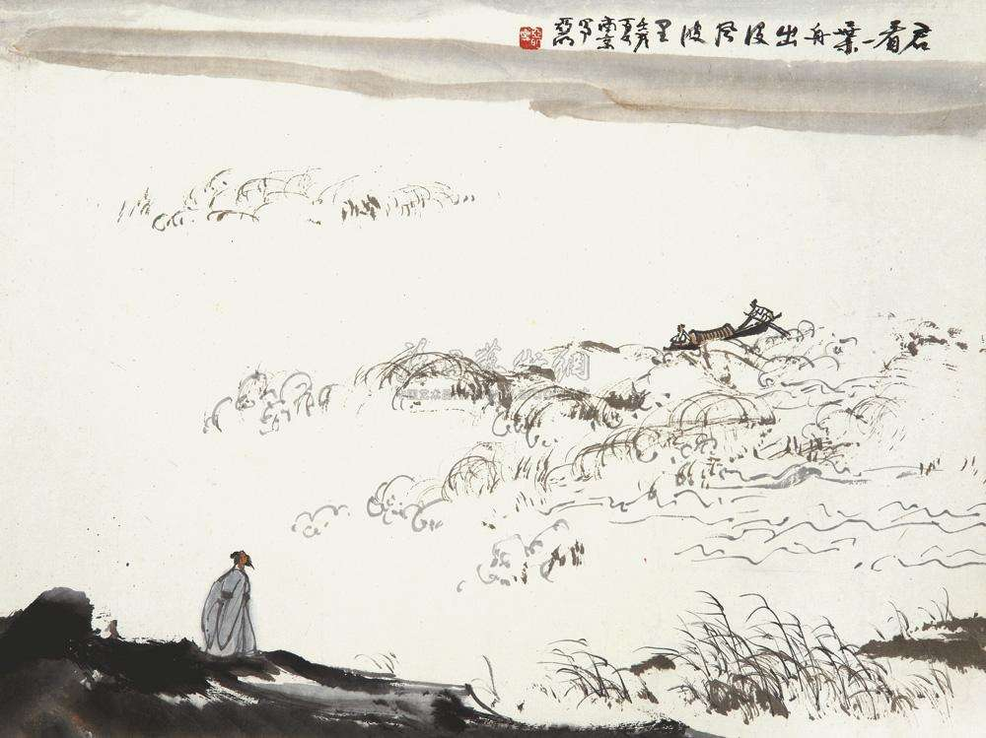
古诗今译
长安沦陷，国家破碎，只有山河依旧；春天来了，人烟稀少的长安城里草木茂密。
感伤国事，不禁涕泪四溅，鸟鸣惊心，徒增离愁别恨。
连绵的战火已经延续了半年多，家书难得，一封抵得上万两黄金。
愁绪缠绕，搔头思考，白发越搔越短，简直要不能插簪了。
作品档案
唐肃宗至德元载(756)六月，安史叛攻下唐都长安。七月，杜甫听到唐肃宗在灵武即位的消息，便把家小安顿在郎州的羌村，去投奔肃宗。途中叛俘获，带到长安。因他官卑职微，未被囚禁。《春望》写于次年三月。他乘隙逃离长安，历尽千辛万苦，终于到达了当时朝廷的所在地——凤翔县。这首诗是诗人逃离长安前一个月写的。
作者名片
杜甫（公元712年－公元770年），字子美， 自号少陵野老，唐代伟大的现实主义诗人，与李白合称“李杜”。为了与另两位诗人李商隐与杜牧

即“小李杜”区别，杜甫与李白又合称“大李杜”，杜甫也常被称为“老杜”。
杜甫在中国古典诗歌中的影响非常深远，被后人称为“诗圣”，他的诗被称为“诗史”。后世称其杜拾遗、杜工部，也称他杜少陵、杜草堂。
杜甫创作了《春望》《北征》《三吏》《三别》等名作。759年杜甫弃官入川，虽然躲避了战乱，生活相对安定，但仍然心系苍生，胸怀国事。虽然杜甫是个现实主义诗人，但他也有狂放不羁的一面，从其名作《饮中八仙歌》不难看出杜甫的豪气干云。
诗文欣赏
名句赏析：
1、赏析“感时花溅泪，恨别鸟惊心”
以乐景写哀，诗人面对残破的都城不知官何时才能平定叛乱，不知妻儿在兵荒马乱中如何度日……他怎能不见花而落泪、闻鸟而惊心呢？
2、赏析“烽火连三月，家书抵万金”
烽火连三月，家书抵万金：写出了消息隔绝，久盼音讯不至时的迫切心情。表达了人们在离乱中盼望家信之情。
表现手法：
A.触景伤怀，移情于物。
将忧国思亲的情怀蕴含在形象的描写中，情景交融。
B．一字传神。
“国破山河在，城春草木深”，“破”字使人怵目惊心；“深”字令人满目凄凉。“感时花溅泪，恨别鸟惊心”，“溅”“惊”体现了诗歌语言的动态美，寄托了诗人强烈的情感。

诗文品读

这首诗全篇情景交融，感情深沉，而又含蓄凝练，言简意赅，充分体现了“沉郁顿挫”的艺术风格。且这首诗结构紧凑，围绕“望”字展开，前四句借景抒情，情景结合。诗人由登高远望到焦点式的透视，由远及近，感情由弱到强，反映了同时代的人们热爱国家、期待和平的美好愿望，表达了大家一致的内在心声。也展示出诗人忧国忧民、感时伤怀的高尚情感。
【例题精讲】
春 望
杜甫
国破山河在，城春草木深。感时花溅泪，恨别鸟惊心。
烽火连三月，家书抵万金。白头搔更短，浑欲不胜簪。
- “国破山河在，城春草木深”中，“破”和“深”字体现了诗人的思想感情。（2分）

- 对“感时花溅泪，恨别鸟惊心”一联历来有不同的解释，你的理解是？（2分）

答案：1．一个“破”字，使人怵目惊心；一个“深”字，令人满目凄然。如此惨象，花也溅泪，鸟亦惊心。
2．花鸟本为娱人之物，但因感时恨别，却使诗人见了反而堕泪惊心。另一种解释为，以花鸟拟人，感时伤别，花也溅泪，鸟亦惊心。两说虽则有别，其精神却能相通，一则触景生情，一则移情于物，正见好诗含蕴之丰富。

原文
雁门太守行
李贺
黑云压城城欲摧，甲光向日金鳞开。
角声满天秋色里，塞上燕脂凝夜紫。
半卷红旗临易水，霜重鼓寒声不起。
报君黄金台上意，提携玉龙为君死。

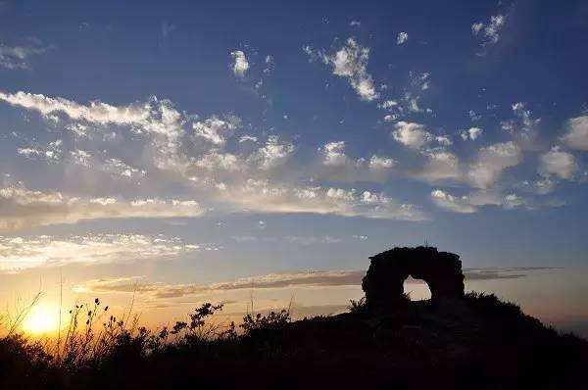
古诗今译
敌似乌云压进，危城似乎要被摧垮；阳光照射在鱼鳞一般的铠甲上，金光闪闪。
号角的声音在这秋色里响彻天空；塞上泥土犹如胭脂凝成，夜色中浓艳得如紫色。
寒风卷动着红旗，悄悄临近易水；凝重的霜湿透了鼓皮，鼓声低沉，扬不起来。
为了报答国君的赏赐和厚爱，手操宝剑甘愿为国血战到死！
作品档案
《雁门太守行》这首诗写于中唐以后，藩镇飞扬跋扈，河北地区战事频仍，严重破坏了国家的统一安定。李贺模拟乐府古题而填写的这首新词，虽然带有想象成分，并非纪实之作，但在当时是有典型性的，且富有很强的现实意义。作者热情地歌颂那些浴血奋战、以身殉国的将士，正表现了他对当时叛乱不定、国无宁日的社会现实的不满，以及他热切希望朝廷能重用贤才，平定海内的思想感情。

作者名片
李贺（790～816），唐代著名诗人，汉族，河南福昌人。字长吉，“长吉体”，世称李长吉、鬼才、诗鬼等，与李白、李商隐三人并称唐代“三李”。祖籍陇西，生于福昌县昌谷（今河南洛阳宜阳县）。一生愁苦多病，仅做过3年九品微官奉礼郎，因病27岁卒。李贺是中唐浪漫主义诗人的代表，又是中唐到晚唐诗风转变期的重要人物。代表作品：《雁门太守行》、《金铜仙人辞汉歌》等。

诗文欣赏
名句赏析：
首联：写景叙事相结合，用比喻和夸张渲染兵临城下的紧张气氛和危急形势，并借日光显示守威武雄壮，严阵以待，士气恢宏。
颔联：多感官描写相结合。分别从听觉和视觉两方面渲染战场的悲壮气氛和战斗的残酷;这种黯然凝重的场面，衬托出战地上的悲壮气氛。
颈联：（场面描写）写夜袭，行神速，偃旗息鼓，投入战斗，浴血奋战。
尾联：引用了战国时燕昭王筑黄金台、置千金于台上、延请天下奇才的典故，表现了将士们感激天子重用贤才的美德和以死报君、誓死报国的决心。升华主题，全篇的点睛之笔。
诗文品读
这首诗属于边塞诗歌。《雁门太守行》一诗渲染了一种悲壮惨烈的气氛：那就是兵临城下，号角声声，战士们的鲜血染红了土地，战场很残酷，但危城守将誓死要报效朝廷，决心誓死不改。构思奇特，想像丰富，富有诗的意境和情趣。有限的文字给读者创造了无限的想象空间；无声的语言给后人留下了有声有色的意境。
【例题精讲】
雁门太守行
黑云压城城欲摧，甲光向日金鳞开。
角声满天秋色里，塞上燕脂凝夜紫。
半卷红旗临易水，霜重鼓寒声不起。

报君黄金台上意，提携玉龙为君死。
1、“角声满天秋色里，塞上燕脂凝夜紫”描绘了什么景象？有何作用？

示例：时值深秋，万木摇落，在一片死寂之中，那角声呜呜咽咽地鸣响起来。战斗从白昼持续到黄昏，晚霞映照着战场，那大块大块的胭脂般鲜红的血迹，透过夜雾凝结在大地上呈现出一片紫色。
这两句分别从听觉和视觉两方面铺写阴寒惨切的战地气氛。暗示攻守双方都有大量伤亡，守城将士依然处于不利的地位，为下面写友的援救作了必要的铺垫。（赏析颔联：这两句描绘激战中壮美的边塞风光，创设了一种苍凉、悲壮的气氛。）
2、“报君黄金台上意，提携玉龙为君死”引用了什么典故？引用这一典故的作用？

引用了战国时燕昭王黄金台以重金招揽天下士的典故。诗人引用这个典故，既与战争地点相吻合，又是对天子和将士的称颂，表现了将士们誓死杀敌、报效朝廷的决心。

原文
赤壁
杜牧
折戟沉沙铁未销，自将磨洗认前朝。
东风不与周郎便，铜雀春深锁二乔。

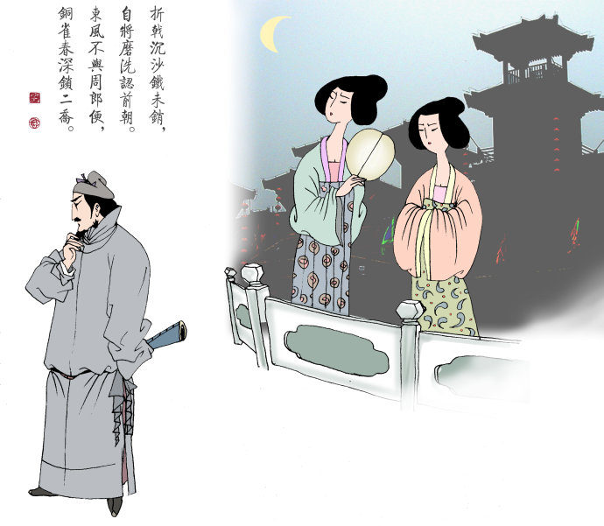
古诗今译
折断的画戟沉没在泥沙中尚未销融，拾起磨洗一番，仍可隐约看见历史的刀光剑影。
倘若东风不来，周瑜怎么能借东风火烧曹操八十万水而大获全胜呢？
三国大局不定，想必曹操两年后在邺都建造铜雀台广罗天下名姬的时候，东吴美人大乔（孙策夫人）和小乔（周瑜夫人）可能就深锁铜雀，春恨无限了。
作品档案
这首诗是诗人经过赤壁（今湖北省武昌县西南赤矶山）这个著名的古战场，有感于三国时代的英雄成败而写下的。发生于汉献帝建安十三年（208年）十月的赤壁之战，是对三国鼎立的历史形势起着决定性作用的一次重役。其结果是孙、刘联击败了曹，而三十四岁的孙吴统帅周瑜，乃是这次战役中的头号风云人物。诗人观赏了古战场的遗物，对赤壁之战发表了独特的看法，认为周瑜胜利于侥幸，同时也抒发了诗人对国家兴亡的慨叹。有情有致。
作者名片
杜牧（803—852年），字牧之，京兆万年（今陕西西安）人。自唐敬宗宝历元年至哀帝天佑四年（825—907）年，共计八十三年，文学史上一般称为晚唐时期。这个时期，宦官专权，朋交争，大唐帝国日益衰微，江河日下，藩镇势力日益强大，杜牧死后仅二十二年便爆发了黄巢领导的农民大起义。诗人杜牧就生活在这样一个风雨飘摇的晚唐时期。他是宰相杜佑之孙。二十六岁举进士，因为秉性刚直，被人排挤，在江西等地做了十年幕僚，“促束于簿书宴游间”，很不得志。三十六岁内迁为京官，后受宰相李德裕的排挤，贬为黄州、池州等地剌史。在晚唐诗坛上，他与李商隐被合称为“后李杜”，人称“小杜”，以别于“老杜

”（杜甫）。其诗多感慨时事，抒写性情，诗风俊朗雄丽。
名句欣赏
东风不与周郎便，铜雀春深锁二乔。
这二句曲折地反映出他的抑郁不平和豪爽胸襟。诗人慨叹历史上英雄成名的机遇，是因为他自己生不逢时，有政治事才能而不得一展。它似乎还有一层意思：只要有机遇，相信自己总会有所作为，显示出一种逼人的英气。
诗文品读
这首咏史吊古，似是讥讽周瑜成功的侥幸。诗的开头二句，借物起兴，慨叹前朝人物事迹，后二句议论：赤壁，周瑜火攻，倘无东风，东吴早灭，二乔将被虏去，历史就要改观。诗的构思极为精巧，点染用功。借周瑜和曹操的故事，表现了诗人英雄无用武之地的抑郁不平之气。
【例题精讲】
赤壁
折戟沉沙铁未销，自将磨洗认前朝。
东风不与周郎便，铜雀春深锁二乔。
- 试说说“东风不与周郎便，铜雀春深锁二乔”的深刻含义。

答:这两句诗表达了作者对历史兴亡的慨叹，他认为历史上英雄的成功都有某种机遇，只要有机遇，相信自己总会有作为，反映出作者抑郁不平的心境。
2、前两句诗在全诗中的作用是什么？

答: 诗的前两句借一件古物来兴起对前朝人物和事件的慨叹。

原文
渔家傲
李清照
天接/云涛/连晓雾，星河/欲转/千帆舞。仿佛/梦魂/归帝所，闻/天语，殷勤/问我/归何处。
我报/路长/嗟日暮，学诗/谩有/惊人句。九万里/风鹏正举。风/休住，蓬舟/吹取/三山去。
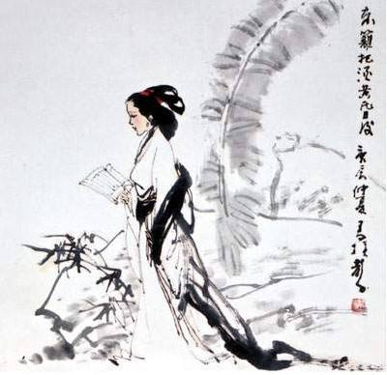
古诗今译
天边的云彩如同汹涌的波涛，与清晨的雾气连接成一派迷蒙壮观的景象。天上的星河流转，无数的星星闪烁，好像千帆竞舞。
仿佛我的梦魂回到了天帝住的地方。
听到天帝在说话，殷勤恳切地问我要回何方。

我告诉天帝，路途遥远而天色已到黄昏，即使我能写出惊人的诗句，但毫无用处。
自己正要像大鹏鸟那样乘风高飞。
希望借助风力去到理想的地方。
作品档案
此词作于李清照南渡之后。根据《金石录后序》记载，公元1130年（宋高宗建炎四年）春间，李清照曾在海上航行 ，历尽风涛之险。此词中写到大海、乘船，人物有天帝及词人自己，都与这段真实的生活所得到的感受有关。根据陈祖美《李清照简明年表》，此词就作于公元1130年（建炎四年）。
作者名片
李清照，号易安居士，历城人，是婉约派的代表。生活在北宋后期和南宋前期，以“靖康之变”为界分前后两期。前期生活幸福美满，自小受到良好的家庭教育。 “靖康之变”，金兵入侵后，流寓南方，明诚病死，境遇孤苦。有《漱玉词》传世。

名句欣赏
上联：“接”、“连”二字把四垂的天幕、汹涌的波涛、弥漫的云雾，自然地组合在一起，形成一种浑茫无际的境界。而“转”、“舞”两字，则将词人在风浪颠簸中的感受，逼真地传递给读者。所谓“星河欲转 ”，是写词人从颠簸的船舱中仰望天空，天上的银河似乎在转动一般。“千帆舞”，则写海上刮起了大风，无数的舟船在风浪中飞舞前进。船摇帆舞，星河欲转，既富于生活的真实感，也具有梦境的虚幻性，虚虚实实，为全篇的奇情壮采奠定了基调。
下联：“谩”字，流露出对现实的强烈不满。词人在现实中知音难遇，欲诉无门，唯有通过这种幻想的形式，才能尽情地抒发胸中的愤懑，怀才不遇是中国传统文人的命运。。词人翻旧典出新意敢借鹏抟九天的风力，吹到三山，胆气之豪，境界之高，词中罕见。
常见手法：
用典：“我报路长嗟日暮，学诗谩有惊人句。”这句子的意思是说人世间不自由，尤其是封建时代的妇女，纵使学诗有惊人之句（“谩有”是“空有”的意思），也依然是“路长日暮”，找不到她理解的境界。
“九万里风鹏正举。风休住，蓬舟吹取三山去。” 这一句，表示了作者有大鹏高飞之志 。

以上内容仅为本文档的试下载部分，为可阅读页数的一半内容。如要下载或阅读全文，请访问：https://d.book118.com/958114024114006041

